Conociendo Tierra Santa

ocx
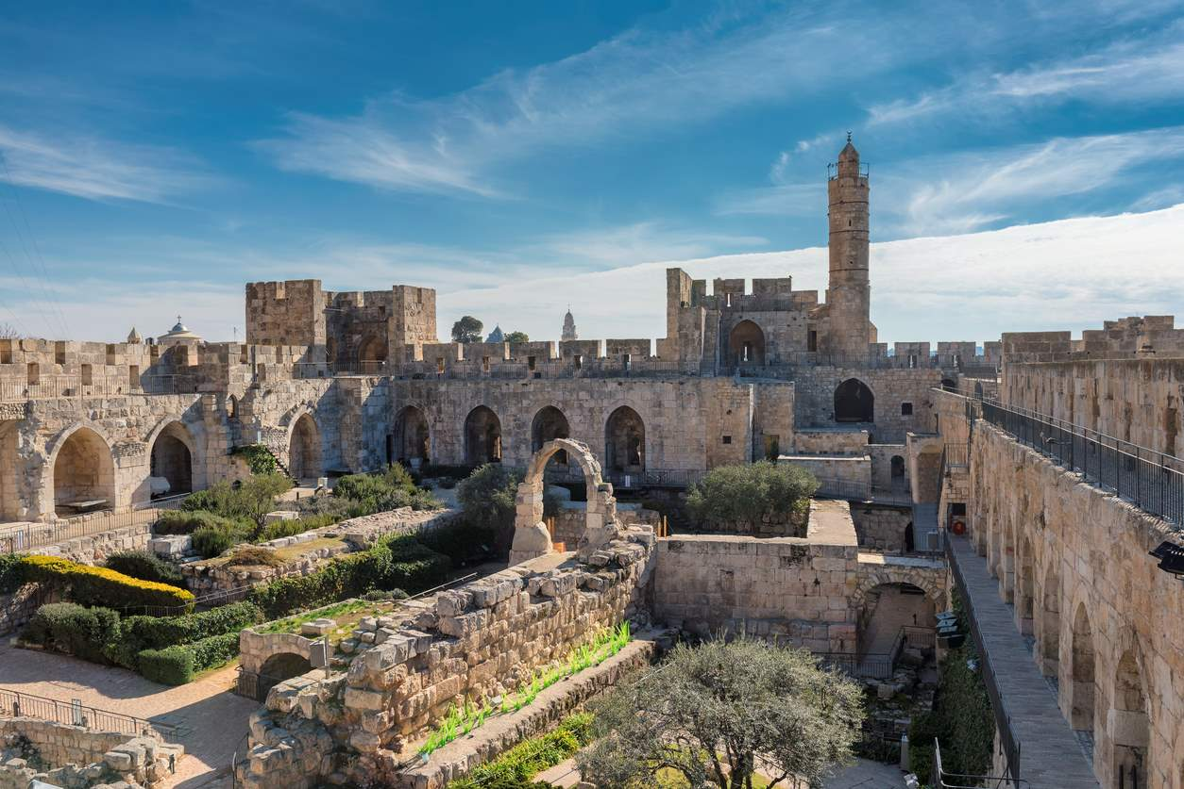
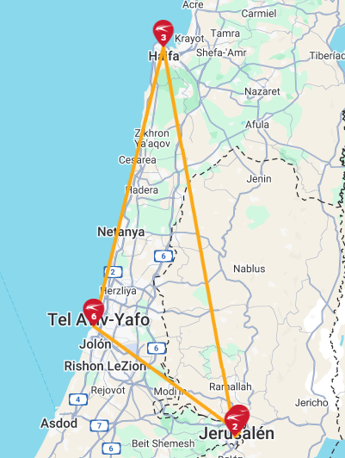

Salidas los lunes
Visita:
JERUSALEN
GALILEA
HAIFA
TEL AVIV
JERUSALEN
TEL AVIV

Día 1º (Lunes) JERUSALEN
Llegada al Aeropuerto Ben Gurion. Traslado al hotel. Alojamiento.
Día 2º (Martes)
Desayuno. Salida hacia el Santuario del Libro en el Museo de Israel, donde están expuestos los Manuscritos del Mar Muerto, y donde se encuentra la Maqueta de Jerusalén en tiempos de Jesús. Visita panorámica de la Ciudad Moderna y del Parlamento de Israel. Continuamos hacia el pintoresco barrio de Ein Karem, visita la Iglesia de San Juan Bautista. Continuamos con la visita hacia Yad Vashem, Museo y Memorial del Holocausto. Alojamiento. Posibilidad de realizar un tour opcional a Belén, para visitar la Iglesia de la Natividad, la Gruta del Pesebre y la Estrella de 14 puntas (lugar del nacimiento de Jesús).

Día 3º (Miércoles) JERUSALÉN-RIO JORDAN- GALILEA-HAIFA
Desayuno. Salida hacia el Mar de Galilea. Seguimos bordeando el Oasis de Jericó, donde disfrutaremos de una vista panorámica del Monte de la Tentación y del Mar Muerto. Llegamos a Yardenit, lugar tradicional del Bautismo en el Río Jordán, y seguiremos para realizar una apasionante travesía en barco en el Mar de Galilea. Seguimos hacia el Monte de las Bienaventuranzas, escenario del Sermón de la Montaña. Visita a Tabgha, lugar de la Multiplicación de los Panes y de los Peces y Cafarnaúm, dónde están la Antigua Sinagoga y Casa de San Pedro. Se continúa bordeando el Mar de Galilea con destino a Haifa. Alojamiento.

Día 4º (Jueves) HAIFA-ACRE-NAZARETH-HAIFA
Desayuno. Salida hasta Acre para visitar la antigua Fortaleza de los Cruzados. Continuación hasta Nazareth para visitar la Basílica de la Anunciación y la Carpintería de José. Seguimos hacia una bodega en la zona de la Galilea, para una degustación de esta región, conocida por los mejores vinos producidos en Israel. Regreso a Haifa. Continuamos hacia al Monte Carmelo, donde contemplaremos el Templo Bahaí y sus Jardines Persas, asimismo tendremos una vista panorámica de la ciudad y del puerto. Alojamiento.

Día 5º (Viernes) HAIFA-CESÁREA-TEL AVIV
Desayuno. Salida bordeando el Mar Mediterráneo hasta llegar a Cesárea Marítima, antigua capital Romana, donde visitaremos su Teatro, la ciudad de los Cruzados y el Acueducto Romano. Llegaremos a Tel Aviv-Jaffa. Visita panorámica con autobús por la calle Rotschild y el pintoresco barrio de Neve Tzedek, donde visitaremos el Mercado (Shuk) de HaCarmel. Nos dirigiremos a Jaffa, uno de los puertos más antiguos del mundo. Disfrutaremos de tiempo libre en el Mercado de Pulgas y sus numerosas galerías de arte, artesanía y joyería. O posibilidad de traslado al hotel. Alojamiento.

Día 6º (Sábado) TEL AVIV
Desayuno. Día libre. Posibilidad de realizar la excursión opcional Masada y Mar Muerto. Salida hacia la región del Mar Muerto, uno dos lugares más bajo del mundo. Ascensión en cable carril a Masada, última fortificación de los judíos en su lucha contra los romanos. Visita a las excavaciones, el Palacio de Herodes y la Antigua Sinagoga. Tendremos tiempo libre para disfrutar de un baño en las aguas medicinales del Mar Muerto. Alojamiento.

Día 7º (Domingo) TEL AVIV-JERUSALÉN-TEL AVIV
Desayuno. Salida hacia Jerusalén. Visita panorámica de la ciudad desde el Monte de los Olivos. Continuaremos por la ciudad antigua visitando el barrio Armenio, el barrio Judío, el Cardo, el Muro de los Lamentos, el barrio Cristiano. Recorreremos la Vía Dolorosa y visitaremos la Iglesia del Santo Sepulcro. Regreso a Tel Aviv. Alojamiento.

Día 8º (Lunes) TEL AVIV
Desayuno. A la hora indicada traslado al aeropuerto Ben Gurion. Fin de los servicios

HOTELES PREVISTOS:
JERUSALEN: PRIMA PARK O SIMILAR
HAIFA: GOLDEN CROWN HAIFA O SIMILAR
TEL AVIV: NYX, HOTEL O SIMILAR
INCLUYE:
- Traslados llegada y salida.
- Desayuno diario.
- Excursión en Bus/ Minibús con guía de habla hispana.
- Entradas a los lugares de visita según el programa.
- Asistencia al viajero 24 hrs

NO INCLUIDO:
• Excursiones opcionales o gastos personales
• Cualquier servicio no mencionado como incluido

COSTO
Costo desde por persona
Dbl $1,529 usd

